МДОУ «Детский сад №87»
ГАЗЕТА ДЛЯ РОДИТЕЛЕЙ
"Слышу. Говорю. Пишу"
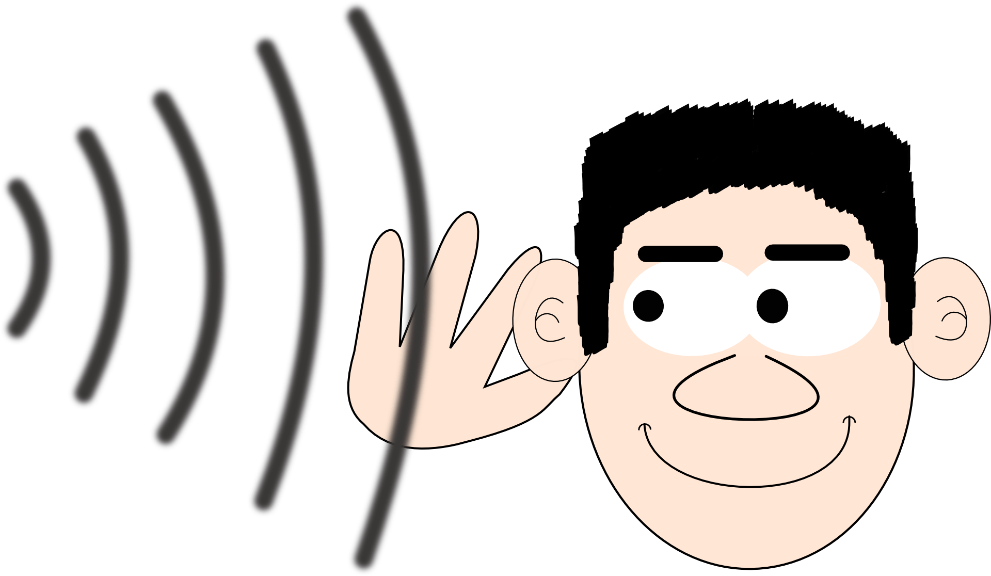
Сегодня в номере вы узнаете
- Почему так важно слышать все звуки,
из которых состоит наша речь
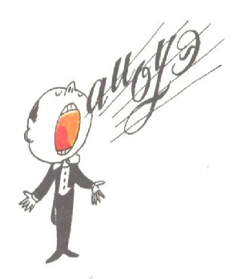

- В каком возрасте у детей должны формироваться те или иные звуки, и почему не всегда правильно удается их произносить

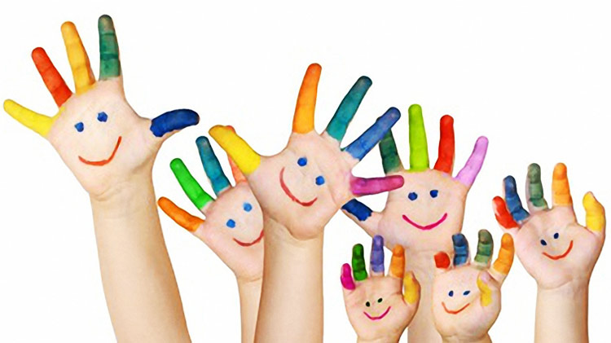
- Как важно развивать мелкую моторику не только для того, чтобы умело владеть карандашом, но и хорошо говорить
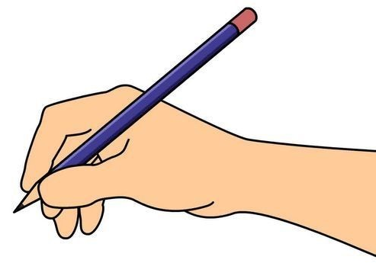

- И как научить ребенка правильно
держать карандаш


Что такое «фонематический слух»,
как и когда он формируется у детей?

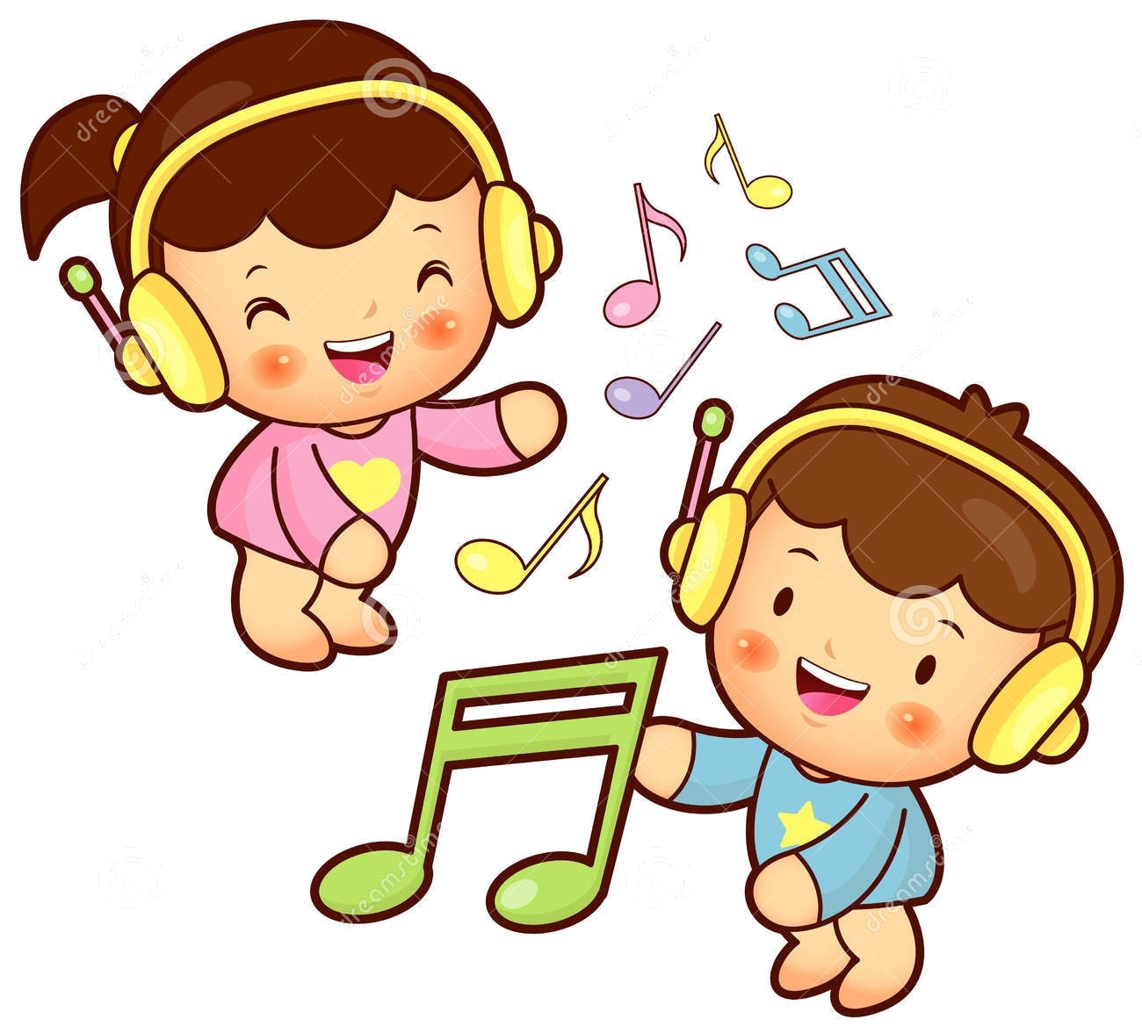
Слуховая система человека имеет две самостоятельные формы - неречевой и речевой слух. Неречевой слух – это способность к ориентированию в неречевых звуках, к которым относятся музыка, мелодии, шумы. Речевой слух – это умение анализировать услышанные звуки речи.
Речевой слух делят на:
- фонематический – различие, узнавание фонем в речи;
- физический – умение воспринимать звуки разного звучания, высоты и громкости;
- звуковысотный – умение улавливать мелодику речи;
- тональный – умение слышать и повторять изменения тембра голоса;
- ритмический – ощущение внутреннего темпа речи и умение воспроизводить его.
Речевой слух позволяет оценивать правильность чужой речи, осуществлять контроль за собственной речью; под управлением своего слуха ребенок начинает приноравливать органы артикуляции к нужному звучанию, начинает ощупывать нужные артикуляционные уклады. Эти артикуляционные позиции записываются в памяти ребенка и воспроизводятся.
Фонематический слух – способность различать звуки речи, опознавать их.
В фонематическом слухе включены 3 речевые операции:
- Умение распознавать наличие конкретного звука в слове.
- Умение различать слова, где есть одинаковые фонемы, что расположены в разном порядке.
- Умение различать слова, разные по значению, но с одинаковым или близким звучанием.
Развитие навыка слухового восприятия устной речи представляет собой сложный процесс, который неразрывно связан с усвоением языка, произносительных умений, развитием познавательной деятельности ребенка, накоплением у него жизненного опыта.
При нормальном уровне развития всех высших психических функций к 2 годам ребенок должен хорошо различать на слух все звуки речи. В словах появляются стойкие звуковые замены. Звуковые замены в норме объясняются неполной сформированностью артикуляционной базы звуков (т.е. неправильным положением органов артикуляции при произнесении звуков).
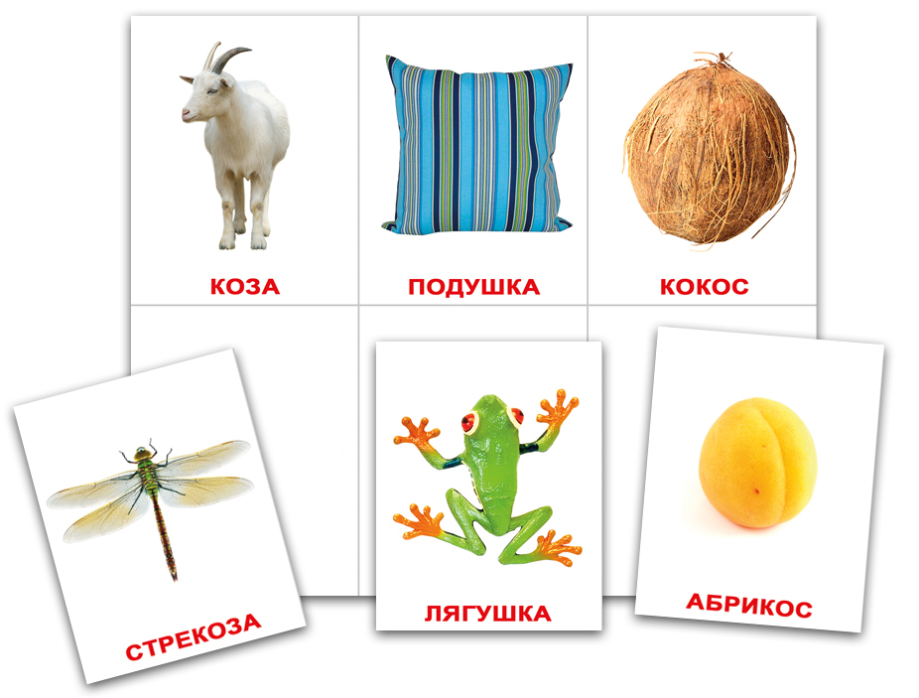
К 2 годам 6 месяцам ребенок должен хорошо различать слова-паронимы (отличающиеся одним звуком: «почка-бочка», «коза-коса» и др.).
К 3 годам у ребенка начинается момент осознания управления органами артикуляции. Ребенок начинает различать не только слова-паронимы, но и слова, близкие по произношению («уши-усы»).
К 4-5 годам ребенок различает все звуки речи как на слух, так и в произношении. Параллельно с развитием фонематического слуха у ребенка формируется фонетический слух – общее слежение за слоговым потоком речи. Благодаря этому слуху ребенок опознает фонему (звук) в различных фонетических позициях, извлекает фонему из разных слоговых последовательностей.
После 4 лет начинают появляться первичные навыки звукового анализа, что свидетельствует о возможности обучения ребенка письменной речи.
На 5-м году формируется звуковой анализ – умение определять последовательность и количество звуков в слове.
Если у вас возникли опасения по поводу недостаточной сформированности фонематического восприятия у малыша, то первым шагом следует проверить физический слух ребёнка.
Подводя итог, еще раз отметим, что развитый речевой слух позволяет:
- правильно произносить звуки;
- чётко произносить слова;
- владеть голосом (говорить громче или тише, ритмично, плавно, ускоряя или замедляя)
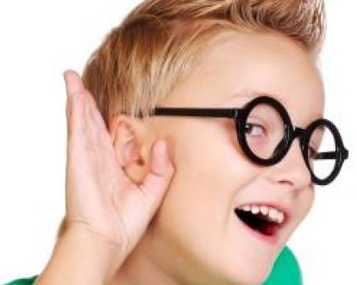
- овладеть словарным запасом и грамматическим строем языка;
- успешно освоить письмо и чтение.

Как помочь своему ребёнку

правильно произносить звуки
Хорошая речь – важнейшее условие всестороннего полноценного развития речи детей. Чем богаче и правильнее у ребёнка речь, тем легче ему высказывать свои мысли, тем шире его возможности в познании окружающей действительности, содержательнее и полноценнее отношения со сверстниками и взрослыми, тем активнее осуществляется его психическое развитие. Поэтому так важно заботиться о своевременном формировании речи детей, о её чистоте и правильности, предупреждая и исправляя различные нарушения звуков.
Звуки формируются не все сразу, а в определённой последовательности.

Последовательность появления звуков у детей
Возраст | 1 – 2 | 2 – 3 | 3 – 4 | 4 – 5
Звуки | А, О, Э, П, Б, М | И, Ы, У, Ф, В, Т, Д, Н, К,  Г, Х, Й | С, З, Ц, Ш, Ж, Ч, Щ | Л, Р

Причины несовершенства звукопроизношения могут быть обусловлены:
- недостаточным развитием речедвигательных механизмов;
- неправильным строением артикуляционного аппарата;
- нарушением иннервации мышц речевого аппарата.
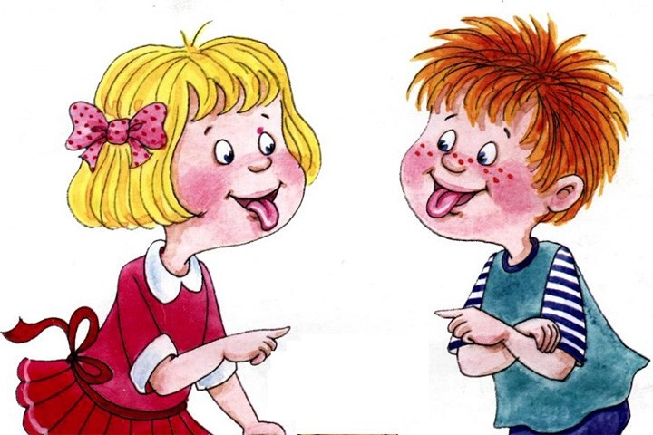
Многие родители полагают, что неправильное произнесение звуков – это временное состояние. В чем-то они правы. Однако зачастую такое временное состояние переходит в постоянное.
Сегодня мы предлагаем поговорить о том, как помочь своему ребёнку в овладении правильным звукопроизношением. И важное значение в этом вопросе играет артикуляционная гимнастика.

Артикуляционная гимнастика – это комплекс упражнений для развития мышц артикуляторного аппарата (губ, щек, челюстей, языка, губ, неба).
Цель артикуляционной гимнастики заключается в том, чтобы трудный для ребёнка уклад нарушенного звука, разложить на лёгкие простые элементы, а затем объединить их, и получить требуемый артикуляторный уклад. Кроме этого, целью артикуляционной гимнастики является и укрепление соответствующих мышечных групп, в процессе выполнения движений. В процессе гимнастики отрабатываются все основные компоненты правильной артикуляции звука, каждый элемент тормозит неправильные движения, которые дифференцируются с нужными, правильными движениями.
Подготовить ребенка к овладению звуками речи помогут специальные (артикуляционные) упражнения. Они необходимы для усвоения и закрепления определенных положений губ и языка, которые различны, в зависимости от произношения того или иного звука.
Проводить упражнения нужно систематически, только тогда будет достигнут нужный эффект. Разнообразить занятия помогут картинки, детские стихотворения. Можно придумать много игр, чтобы у ребёнка не угас интерес к занятиям.

Как правильно заниматься артикуляционной гимнастикой?
Сначала познакомьте ребёнка с основными положениями губ и языка. («Сказка о Веселом язычке»). На этом этапе малыш должен повторять упражнения 2-3 раза.
Затем повторяйте с ним все упражнения, выполняя каждое не менее 5-6 раз (для удобства изготовьте карточки с рисунками - символами упражнений, карточки помогут быстрее освоить все упражнения).
Абсолютной точности движений сразу добиваться не нужно. Если какое-то движение у ребенка с первого раза не получается, пусть выполняет его приблизительно. Со временем действия будут совершенствоваться.
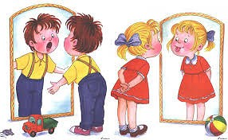

Рекомендации к проведению упражнений:
• Сначала упражнения надо выполнять медленно, перед зеркалом, так как ребёнку необходим зрительный контроль. После того как малыш немного освоится, зеркало можно убрать. Полезно задавать ребёнку наводящие вопросы. Например: что делают губы? что делает язычок? где он находится (вверху или внизу)?
• Затем темп упражнений можно увеличить и выполнять их под счёт. Но при этом следите за тем, чтобы упражнения выполнялись точно и плавно, иначе занятия не имеют смысла.
• Лучше заниматься 2 раза в день (утром и вечером) в течение 5-7 минут, в зависимости от возраста и усидчивости ребёнка.
• Занимаясь с детьми 3-4-летнего возраста, следите, чтобы они усвоили основные движения.
• К детям 4-5 лет требования повышаются: движения должны быть всё более чёткими и плавными, без подёргиваний.
• В 6-7-летнем возрасте дети выполняют упражнения в быстром темпе и умеют удерживать положение языка некоторое время без изменений.
В настоящее время существует большое количество пособий, которые помогут проводить артикуляционную гимнастику в интересной игровой форме.

Причины, по которым необходимо заниматься артикуляционной гимнастикой:
1. Благодаря своевременным занятиям артикуляционной гимнастикой и упражнениями по развитию речевого слуха некоторые дети сами могут научиться говорить чисто и правильно, без помощи специалиста.
2. Дети со сложными нарушениями звукопроизношения смогут быстрее преодолеть свои речевые дефекты, когда с ними начнёт заниматься логопед: их мышцы будут уже подготовлены.
3. Артикуляционная гимнастика очень полезна также детям с правильным, но вялым звукопроизношением, про которых говорят, что у них «каша во рту».
Надо помнить, что чёткое произношение звуков является основой при обучении письму на начальном этапе.

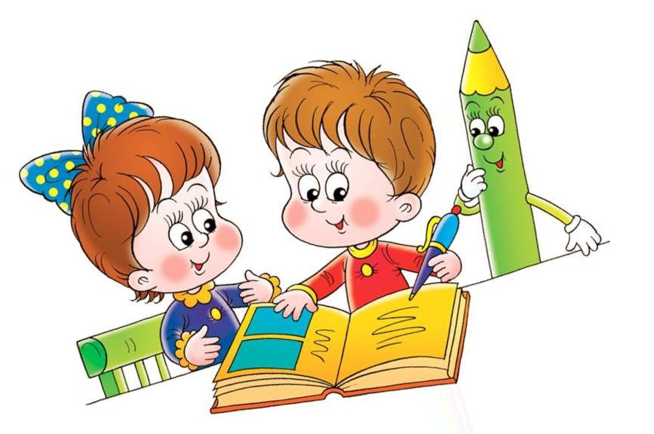

Мелкая моторика – это важно!
«Ум ребёнка на кончиках пальцев» - это выражение принадлежит известному педагогу В. А. Сухомлинскому.
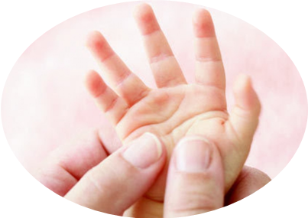
Это не просто красивые слова: в них содержится объяснение того, каким образом развивается малыш. Ведь огромное количество нервных окончаний расположено именно в руке и на языке. Отсюда информация постоянно передаётся в мозг ребенка, где она сопоставляется с данными зрительных, слуховых и обонятельных рецепторов. Только после всестороннего обследования предметов, в том числе ощупывания и облизывания, в сознании младенца складывается целостное представление об их свойствах и качествах.
Чем больше у малыша возможностей для самостоятельного исследования окружающих предметов, тем быстрее развивается его интеллект, тем скорее он начинает говорить.
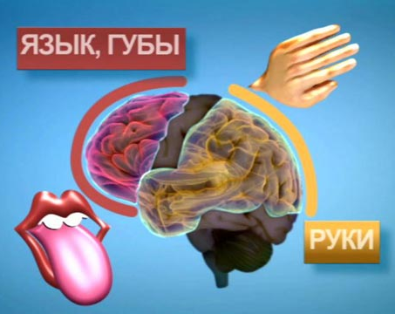
Движения пальцев и кистей рук имеют развивающее воздействие. На ладони и на стопе находится около 1000 важных, биологически активных точек. Воздействуя на них, можно регулировать функционирование внутренних органов организма. Так, массируя мизинец, можно активизировать работу сердца, безымянный палец – печени, средний – кишечника, указательный – желудка, большой – головы. Начинать работу по развитию мелкой моторики нужно с самого раннего возраста. Уже грудному младенцу можно массировать пальчики, воздействуя тем самым на активные точки, связанные с корой головного мозга.
Ни для кого не секрет, что около трети всей площади двигательной проекции головного мозга, это проекция кисти руки, расположенная очень близко от речевой зоны. Именно величина проекции кисти руки и ее близость к моторной зоне дают основание рассматривать кисть руки как «орган речи», такой же, как артикуляционный аппарат.
Педагоги и психологи также единодушно сходятся во мнении о том, что мелкая моторика очень важна, поскольку через нее развиваются такие высшие свойства сознания, как внимание, мышление, координация, воображение, наблюдательность, зрительная память, ловкость.
Достаточный уровень развитие мелкой моторики является важным показателем готовности ребенка к школьному обучению. Умение производить точные движения кистью и пальцами рук просто необходимо для овладения письмом.
Развитие мелкой моторики важно еще и по причине, что в жизни, когда вырастет, ребенку понадобятся точные координированные движения, чтобы писать, одеваться, а также выполнять различные бытовые и прочие действия.

Средств и способов развития мелкой моторики очень много:
- массаж
- пальчиковая гимнастика
- развивающие игры
- с традиционными и нетрадиционными материалами.

Сегодня мы расскажем об интересном методе, сочетающем несколько способов развития мелкой моторики

Развиваем мелкую моторику, рассказывая сказки!!!
«СКАЗКА ОБ ОЗОРНЫХ ЛАДОШКАХ»

Вам понадобится: аппликатор Кузнецова, прикрепленный на рукавицу с двух сторон, карандаши, мочалки из полипропилена.

Жили-были Ладошки. Они были очень озорные, все время что-то делали, играли в разные игры. Вот и сегодня решили Ладошки весело поиграть.
Поздоровались со всеми: «Здравствуй!» (поочередное нажимание большого пальца на подушечки остальных пальцев; для усложнения задачи – одновременное выполнение на правой и левой руке).
Потом решили запустить воздушный шарик (пальцами рук изобразить воздушный шар, волнообразными движениями имитируем полет шарика вверх и хлопаем в ладоши – лопнул шарик; 3-4 раза с усилением хлопка).
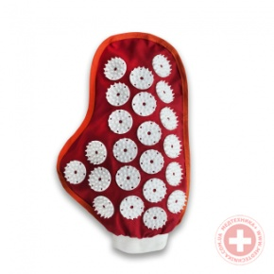
Устали ладошки и решили отдохнуть, сделать массаж, погладить друг друга (поглаживающие движения от кончиков пальцев). И вдруг они увидели какие-то странные ладошки-варежки. Подошли поближе (средним и указательным пальцами обеих рук изображаем ходьбу) и решили примерить их.

Ладошку к ладошке
Вот так приложить,
И пальчики наши
Будут дружить.
Приложили ладошку к ладошке, пальчик к пальчику, немного подумали (поочередно постучать пальцами, как в игре на пианино), даже прижали середину ладошки в середине варежки (легкое нажатие-прижимание) и решили, что такие варежки очень интересные и полезные, пригодятся в хозяйстве.
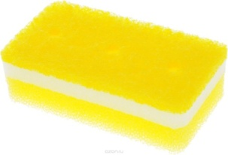
Устали снова ладошки, очень захотелось им чего-то помягче. Взяли любимые свои маленькие помпончики и стали играть с ними (прижимать между ладошек мочалки).
Колки иголки.
Теперь отдохнем.
Помпончик помягче
В ладошках сожмем.
А тут рядышком и игральные карандаши оказались. Ладошки всегда соревнуются, чтобы не уронить их.
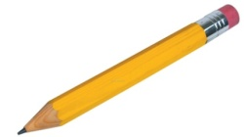
Сейчас карандашиком
Мы поиграем -
Между ладоней
Их покатаем.

Вот и закончился день. Озорные Ладошки довольные, счастливые и немного уставшие пошли спать.

ВОТ И СКАЗКЕ КОНЕЦ, А КТО СЛУШАЛ - МОЛОДЕЦ!!!

Послушный карандаш
Великое заблуждение родителей заключается в том, что они считают ненужным учить ребенка правильно держать ручку до школы. На самом деле, учить малыша правильно держать ручки, карандаши и фломастеры, нужно с двух с половиной лет.
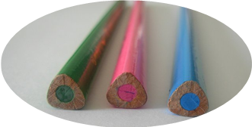
Лучше если вы приготовите для малыша толстые трехгранные карандаши. Такой карандаш «заставит» держать его с трех сторон. Хорошо если карандаши будут мягкими. Они оставляют след на бумаге без сильного нажима. Это могут быть восковые и пластиковые карандаши, карандаши на водной основе. Они легко затачиваются обычной точилкой, оставляют яркие и ровные штрихи.
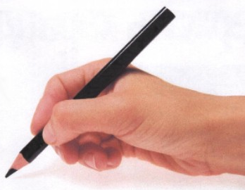
Правильный захват карандаша выглядит так: карандаш лежит на среднем пальце, указательный палец придерживает карандаш сверху, а большой палец - с левой стороны. Все три пальца слегка закруглены и не сжимают карандаш сильно. Указательный палец может легко подниматься, и при этом карандаш не должен падать. Безымянный и мизинец могут находиться внутри ладони или свободно лежать у основания большого пальца.
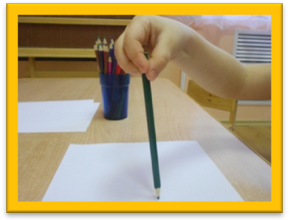
Если малышу нет еще и 3 лет, просто регулярно вкладывайте карандаш, или фломастер, или кисточку в пальчики правильно. А после 3 лет можно показать малышу нехитрый прием: щепотью (большим, указательным и средним пальцами) он должен взять за не заточенный конец карандаша и передвигать пальцы к другому концу скользящим движением, опираясь заточенным концом о поверхность стола. Когда пальчики будут почти у грифеля, они обязательно правильно распределятся. При этом обратите внимание ребенка на то, как держать карандаш «по-новому».
Занятия, способствующие развитию захвата щепотью:
- Побуждайте ребенка брать мелкие предметы кончиками пальцев (пинцетный захват) и выпускать их, складывая в какую-то емкость.
- Можно играть с не тугими бельевыми прищепками, складывать бумагу или вытаскивать салфетки из пачки, откручивать крышечки от тюбиков с зубной пастой большим, указательным и (иногда) средним пальцами.
- Если ваш ребенок до определенного возраста не может овладеть щепотным захватом и управлять движениями мелких мышц руки, не волнуйтесь. Нужны лишь время и практика.
Желаем успеха!!!
Материал предоставлен: Мироновой Ю.С., Удаловой О.И., Уродовой Т.С.
Редактор газеты: Уродова Т.С.
Ярославль, 2018 г.

